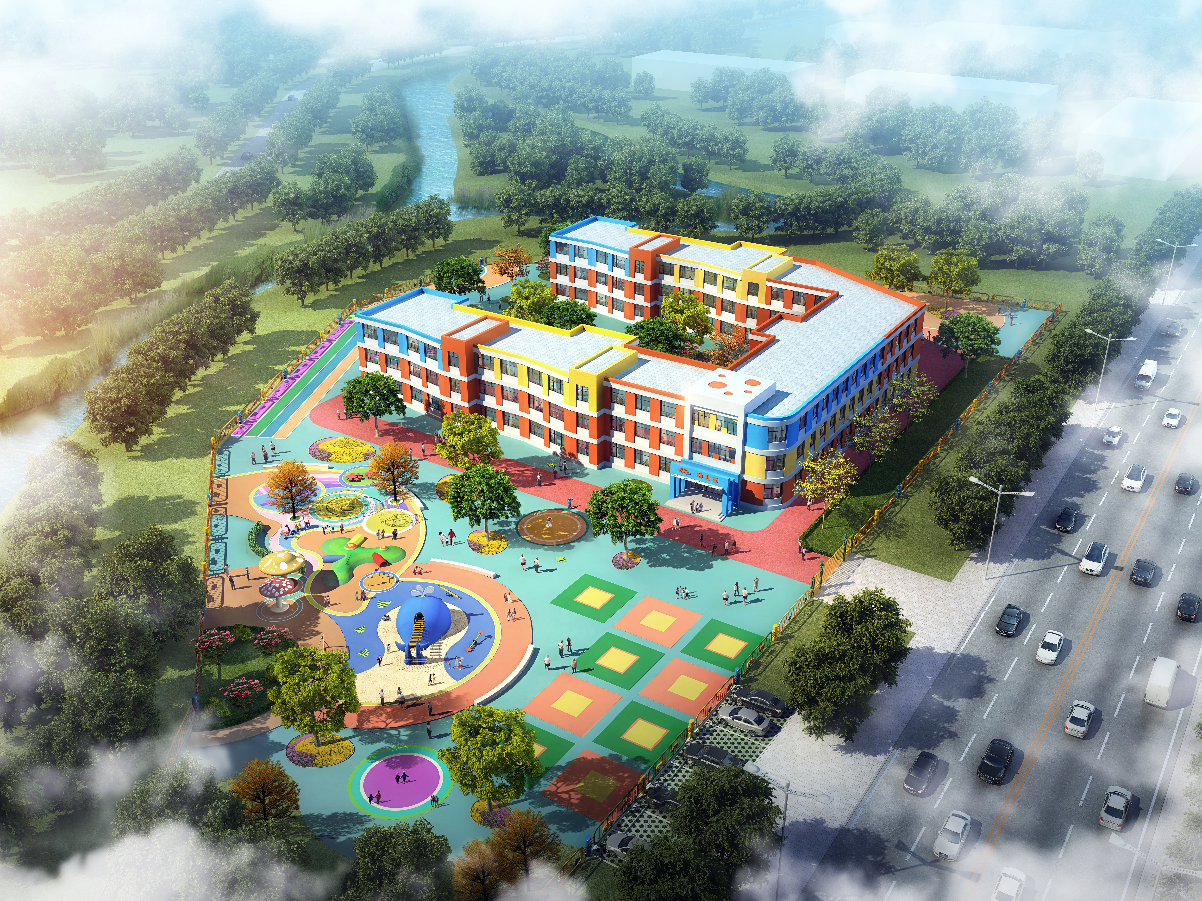
阿伦幼儿园简介
阿伦幼儿园位于那吉镇体育路北侧、生态街西侧，毗邻阿伦小学，区位优越、交通便利，是一所政府高标准投资兴建、规范化管理的公办幼儿园。幼儿园占地面积1.19万平方米，建筑面积6000平方米。我园现开设小班、中班、大班12个教学班，可容纳360名幼儿入园就读。园内育人环境雅致齐备，师资队伍专业精良，保教管理精细规范，用心守护辖区幼儿健康成长。

我园打造室内外相融共生、动静结合的童趣成长空间，户外依托片区原生绿植，打造自然野趣的农耕种植园、环形体能步道、组合游乐场地、自主建构沙水区，兼具休闲游玩、体能锻炼、自然探究、同伴协作等多元功能，适配不同年龄段幼儿户外活动、自主游戏、亲近自然的成长需求。各班活动室、寝室独立分区，盥洗室全屋配备品牌热水器、专用幼儿洗衣机、恒温洗护设施，全方位打造安全暖心、宜居适学的幼儿在校生活空间。开展农耕实践、民俗手工、户外研学、自主游戏等特色活动，尊重幼儿天性，呵护幼儿童真，让幼儿在沉浸式体验中感知自然、感知家乡、习得能力，深耕普惠优质学前教育，助力每一位幼儿身心健康、多元发展，筑牢幼儿幸福成长根基。

